Por favor cambiar el nombre del tema, debe ser:

Las funciones

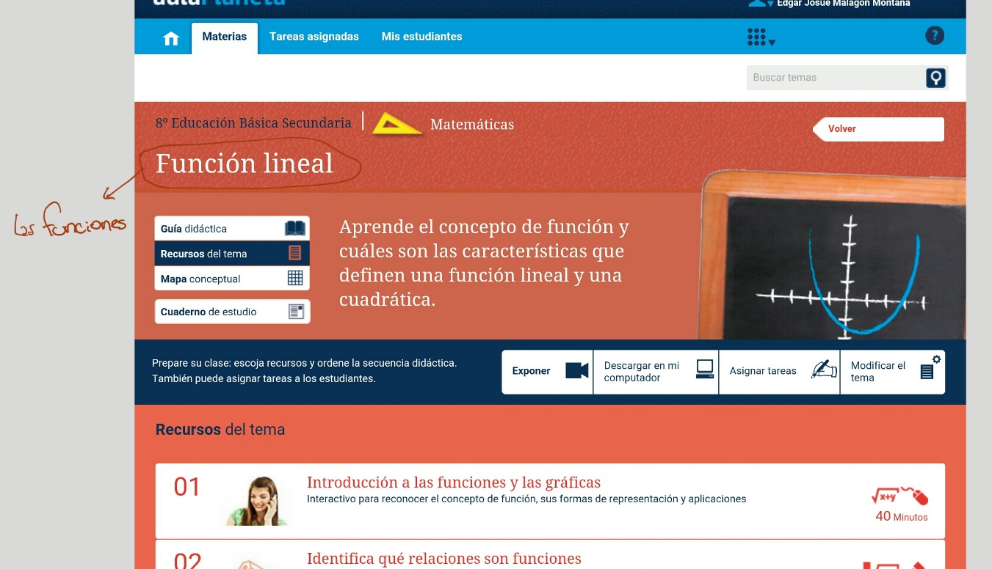

Por favor cambiar el destacado. Debe quedar así:

|  |  |
| --- | --- |
| **Destacado** | |
| **Título** | **La función** |
| **Contenido** | Una función es una **relación de** **correspondencia** entre los elementos de un conjunto *A*, llamado dominio, y un conjunto *B*, llamado rango o recorrido, en la que a cada elemento del conjunto *A* le corresponde un **único** elemento del conjunto *B*.  Se expresa como:  *f: A → B* y se lee función de *A* en *B.*  Otra forma de notar una función es: *y* = *f*(*x*), se lee función de variable equis, y significa que la función *f* hace corresponder un elemento *x* del dominio con un valor *y* en el recorrido. |

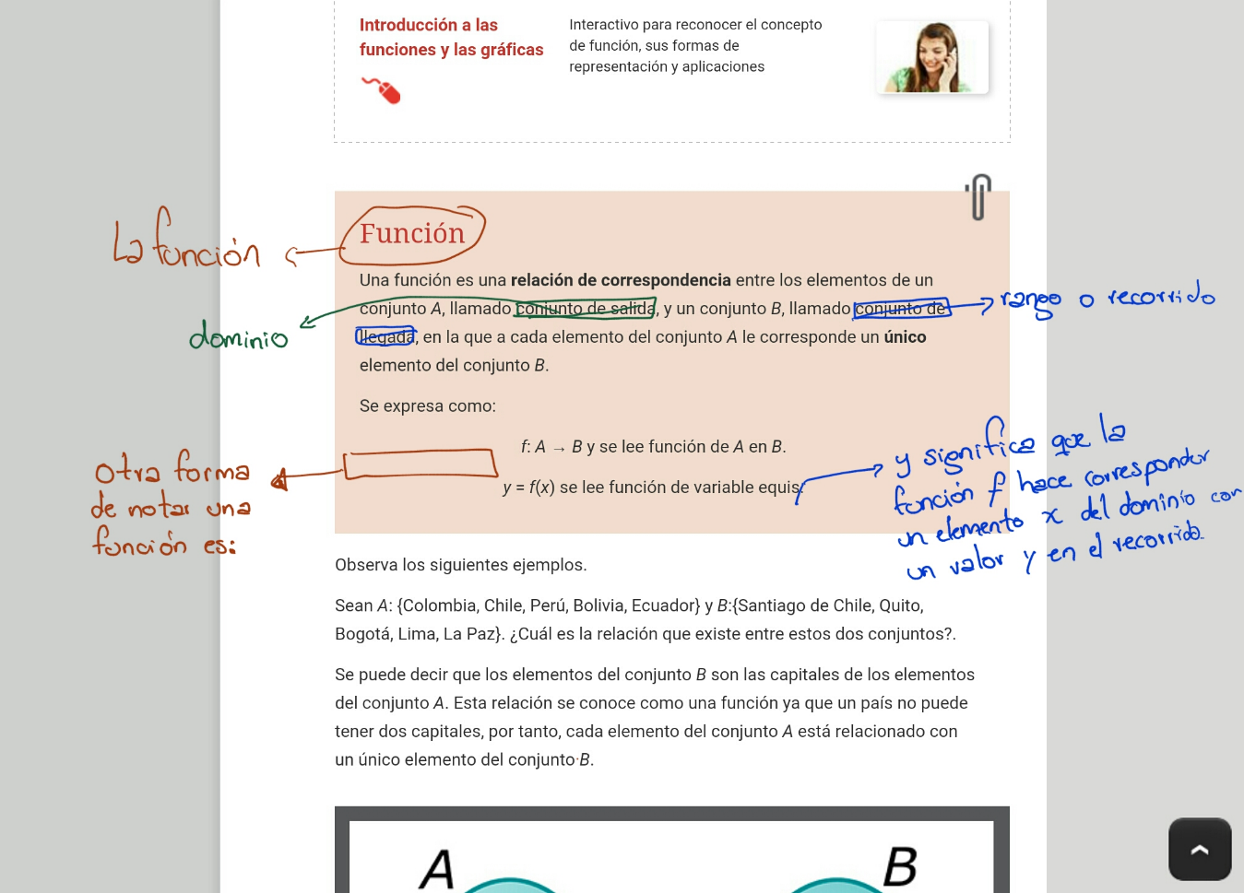

Por favor quitar la siguiente imagen:

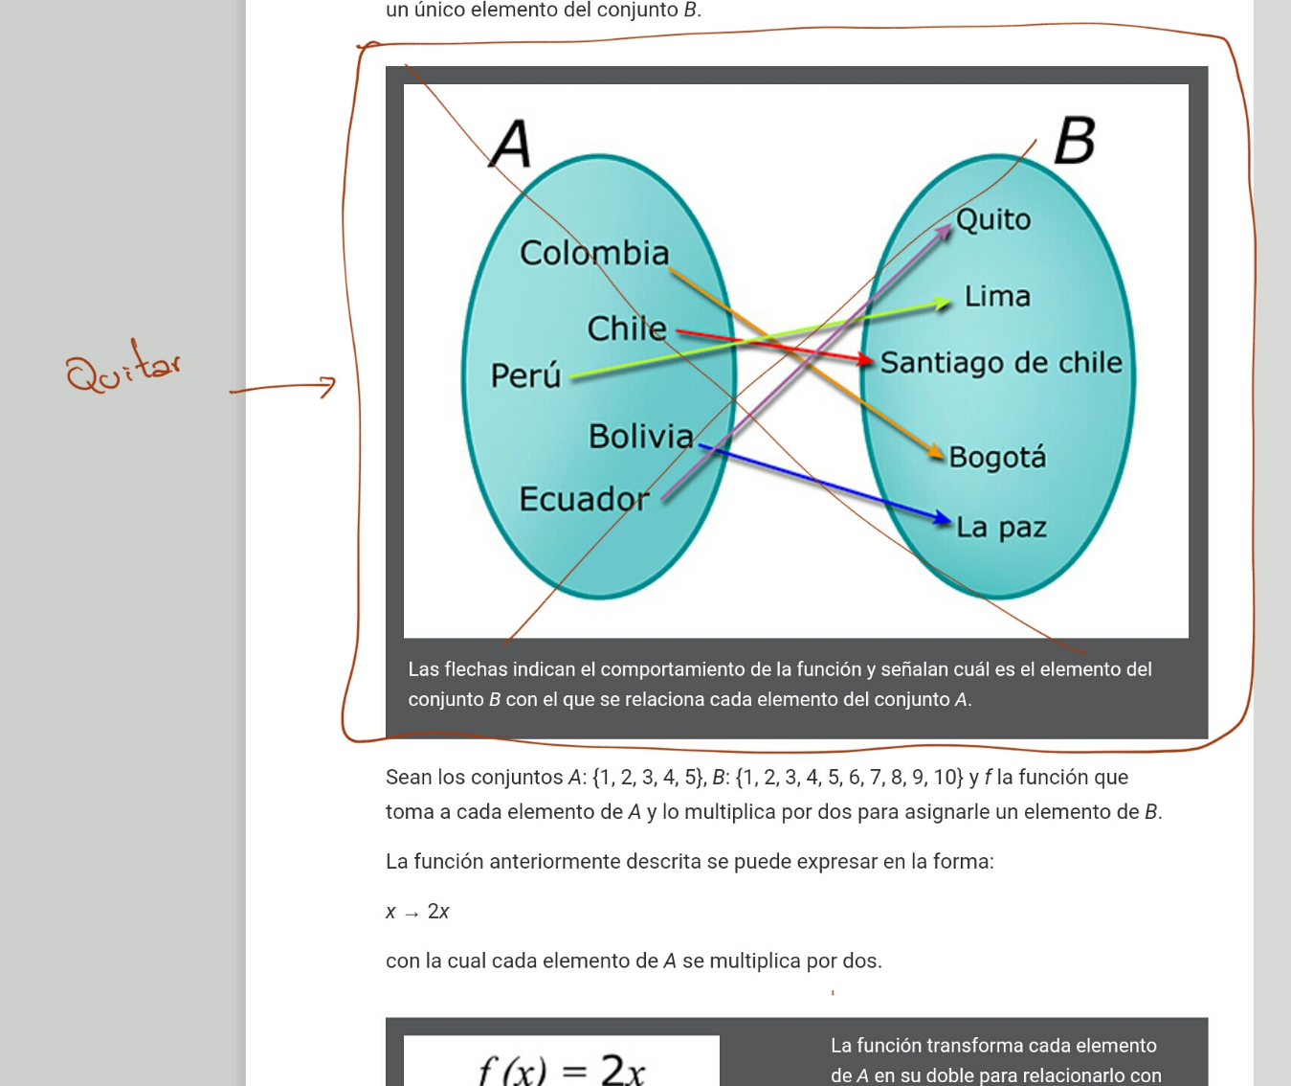

Por favor cambiar el párrafo que se indica por:

Por ejemplo, si *f* es la función que asigna a cada elemento del dominio su doble en el conjunto de llegada se expresa de la forma:

También cambiar el texto que se indica en color azul, esa línea debe quedar:

con lo cual cada elemento del dominio de la función se multiplica por dos.

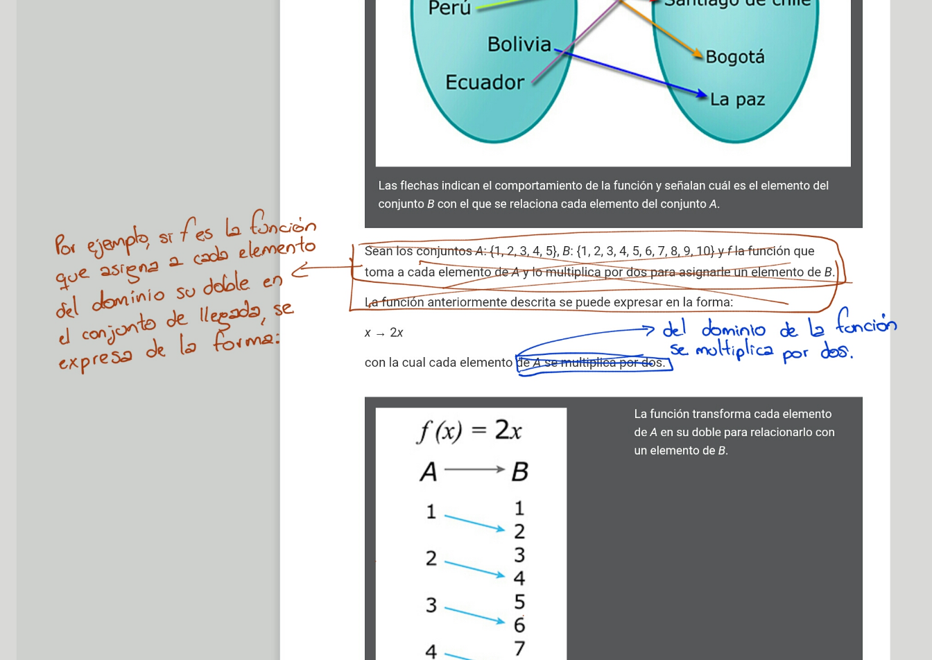

Por favor quitar la imagen que se indica a continuación:

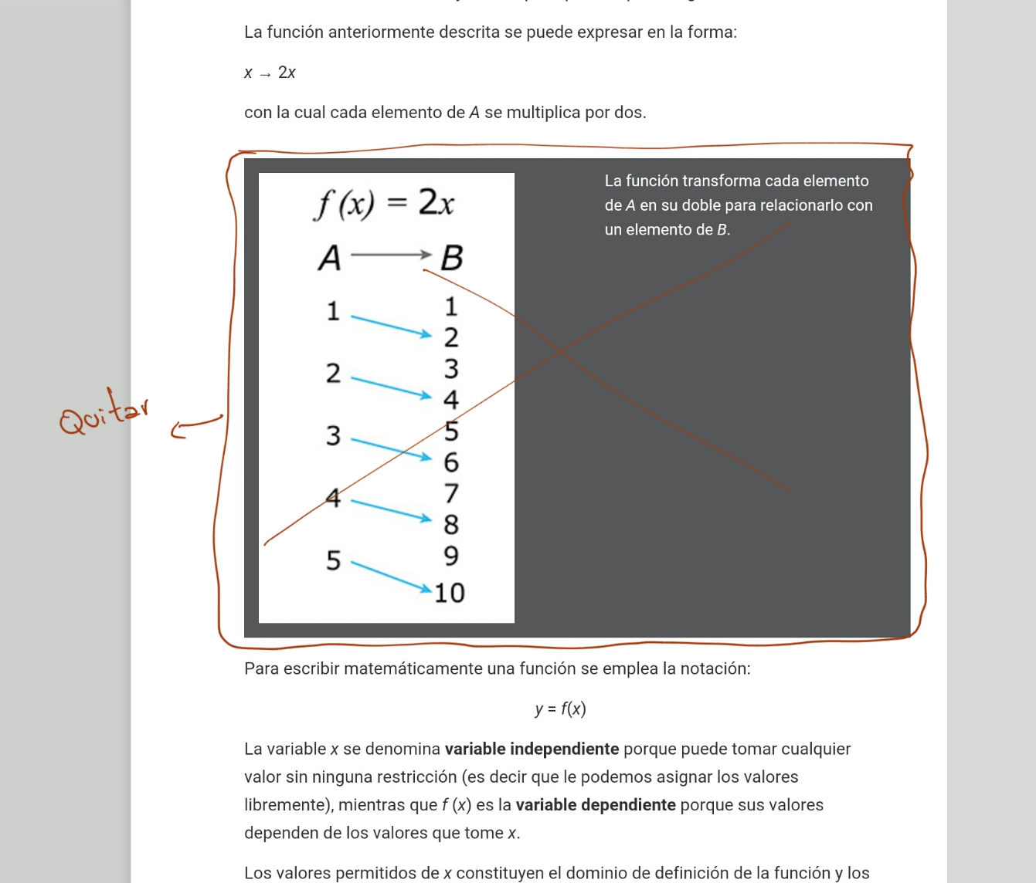

Por favor en la parte que se indica en rojo quitar la letra y, y cambiar por la palabra: la variable

Por favor quitar la palabra que se indica en azul y cambiar por la palabra: La

Por favor al final del párrafo agregar la frase que está en verde, es:

corresponde a la transformación

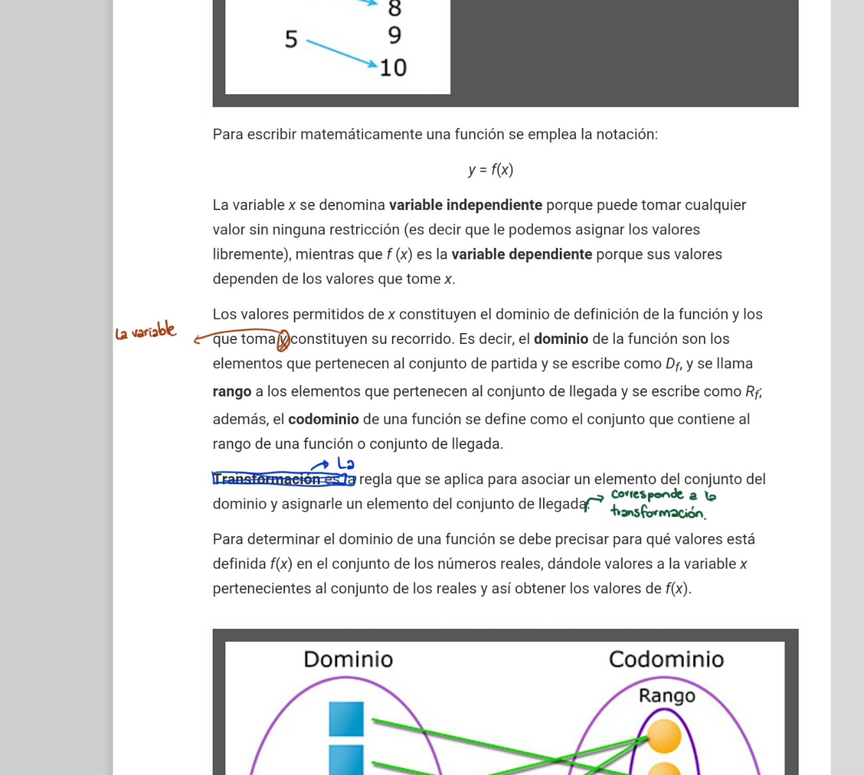

Poe favor quitar la imagen que se indica.

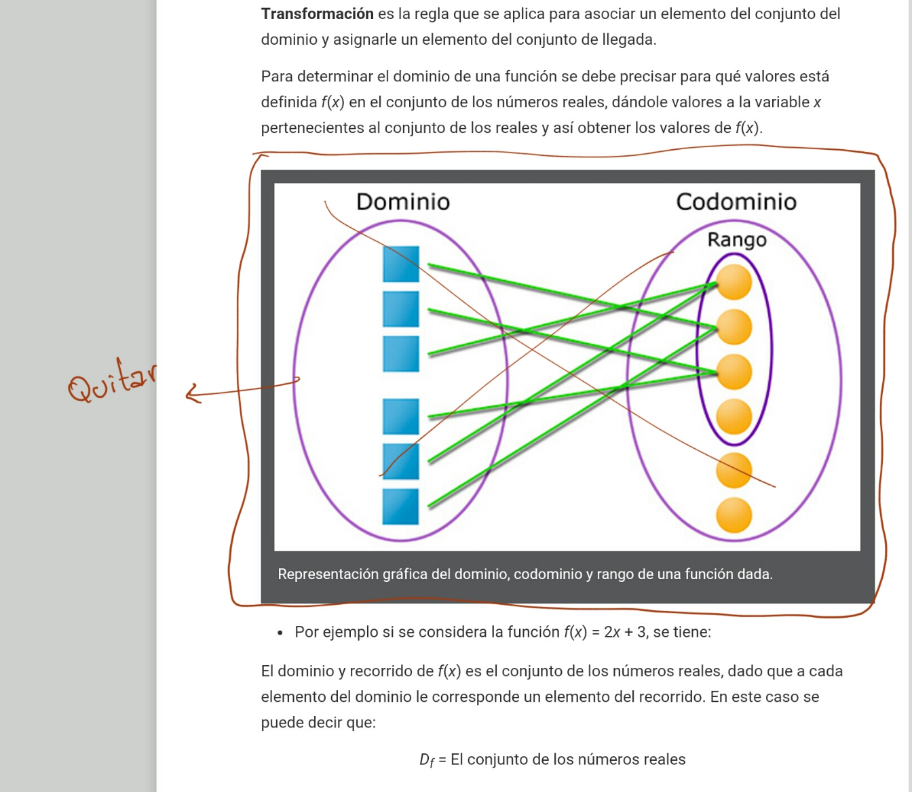

Por favor verificar que el 2 que se indica es un exponente.

Por favor quitar la imagen que se indica.

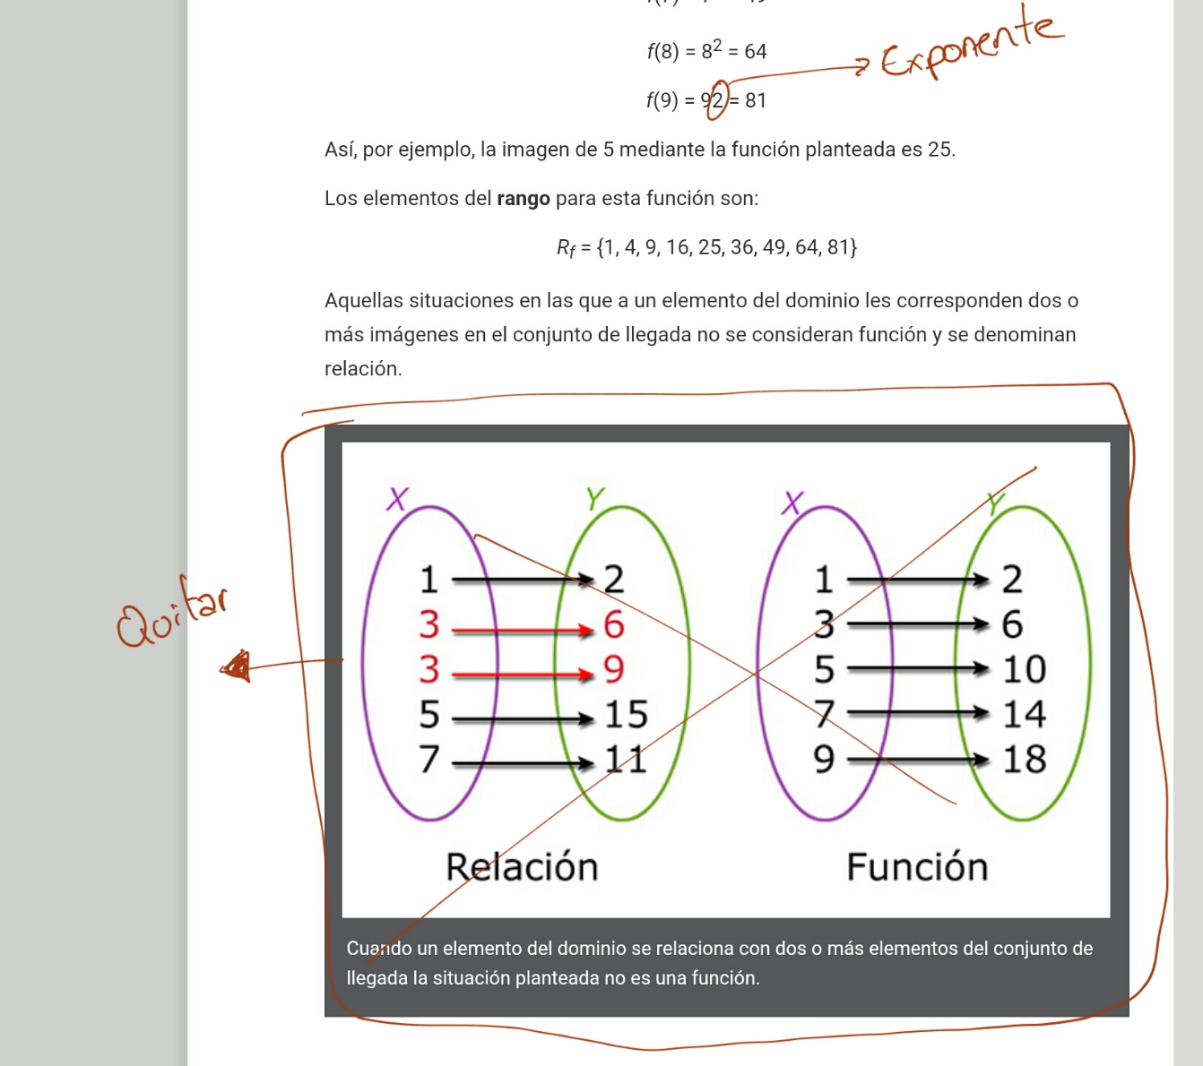

Por favor dejar en Bold la frase que se indica y cambiar las palabras que se indican, el párrafo debe quedar así:

La **variación** son las diferentes medidas que puede tomar una magnitud y la **dependencia** es el cambio que tiene la medida de una magnitud respecto a la variación de la medida de otra magnitud. Por ejemplo, el costo de unas tarjetas depende del precio por docena. SI *C* representa el costo total y *p* el costo de 12 tarjetas, entonces el costo de dos docenas de tarjetas se puede expresar de la forma:

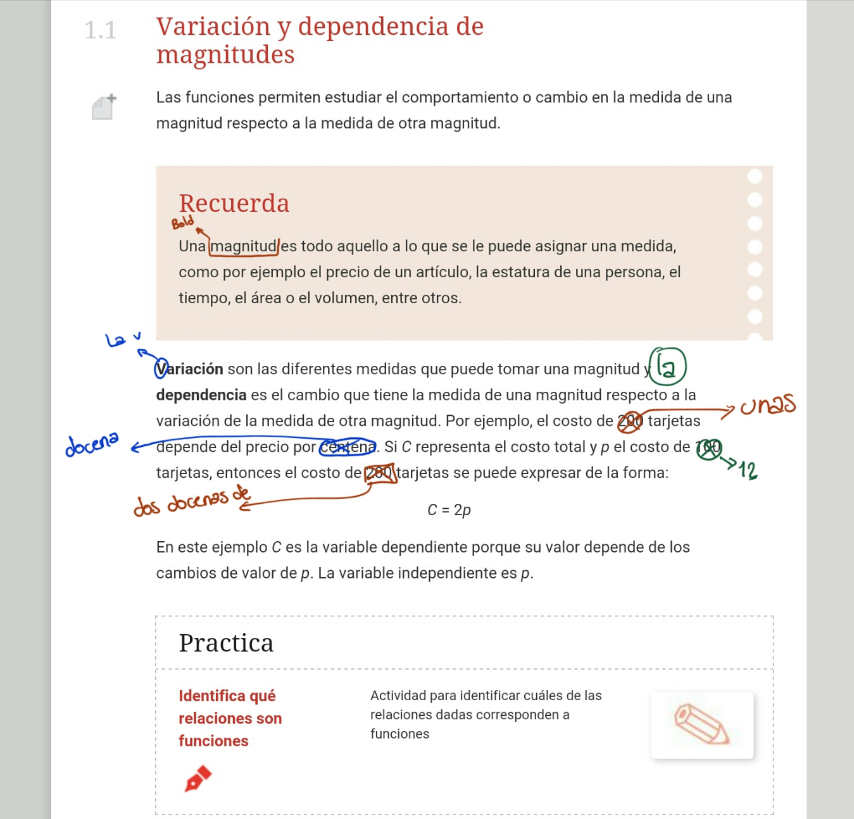

Por favor cambiar el pie de imagen por:

En la imagen se muestra la representación gráfica de la función *f*(*x*) = *x*2 + 3. Observa que a cada punto sobre el eje *X* le corresponde un punto o imagen en el eje *Y*. Su dominio son los números reales.

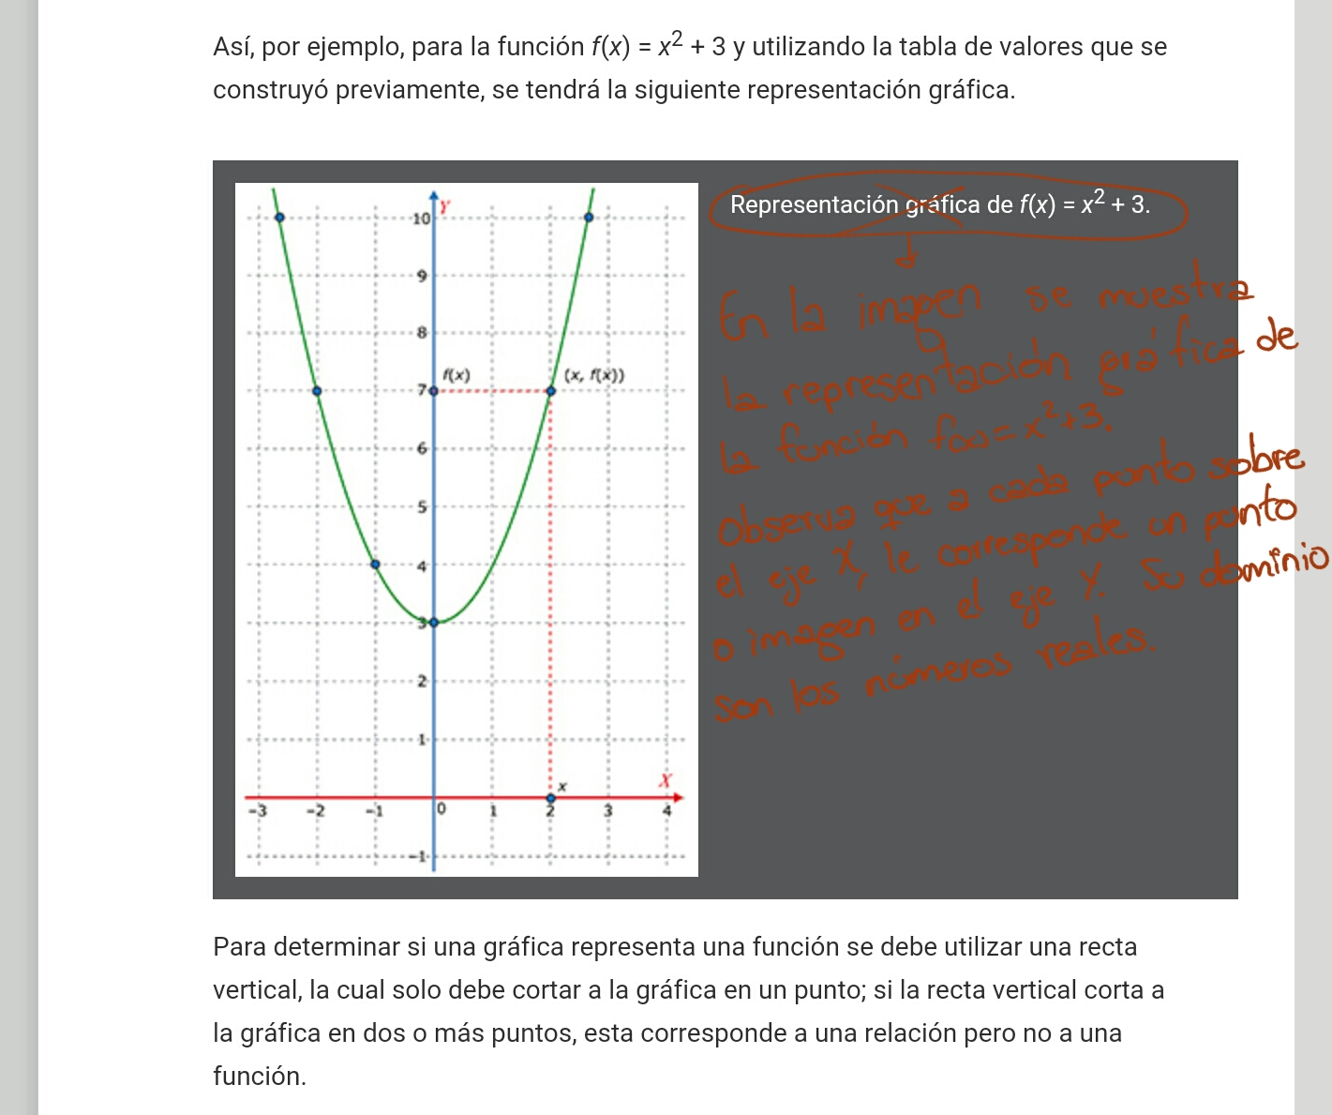

Después de la siguiente imagen ubicar el texto, la tabla y la gráfica que se indican a continuación (el nombre de la imagen en github es: MA_08_07_CO_IMG24).

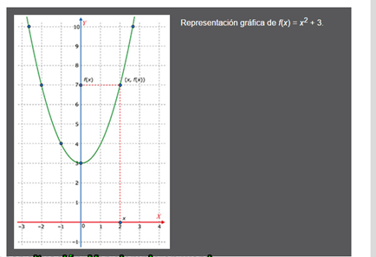

Algunos científicos modelaron la posición de un águila atacando a su presa con la relación “ser el cuadrado de” para mostrar la posición en dos dimensiones del águila, a continuación se muestra la representación tabular de la relación “ser el cuadrado de”.

|  |  |
| --- | --- |
| Representación tabular de la función *f*(*x*) = *x*2 | |
| ***x*** | ***y=f(x)*** |
| -5 | 25 |
| -4,3 | 18,49 |
| -√2 | 2 |
| -1 | 1 |
| -1/2 | 0,25 |
| 0 | 0 |
| 1 | 1 |
| 1,4142 | 1,9999616 |
| 2 | 4 |
| 3 | 9 |
| 4 | 16 |
| 5 | 25 |

En el plano cartesiano se ubican las parejas ordenadas. Como el dominio es el conjunto de los números reales quiere decir que su trazo es una línea continua como se observa en la siguiente imagen.

|  |  |
| --- | --- |
| **Imagen (fotografía, gráfica o ilustración)** | |
| **Código** | MA_08_07_CO_IMG24 es el nombre en la carpeta de github |
| **Descripción** |  |
| **Código Shutterstock (o URL o la ruta en AulaPlaneta)** |  |
| **Pie de imagen** | En la gráfica se observa que existe una relación de dependencia entre la magnitud de la altura (eje *Y*) y la magnitud de la posición horizontal (eje *X*), Esta relación entre las magnitudes corresponde a una función. |

Por favor cambiar las palabras que se indican en la imagen y agregar la frase que se indica en azul, el párrafo debe quedar así:

Para determinar si una gráfica representa una función se debe utilizar una recta vertical, la cual solo debe intersecar a la gráfica en un punto; si la recta vertical interseca a la gráfica en dos o más puntos, esta corresponde a una relación pero no a una función, observa los ejemplos en la siguiente imagen.

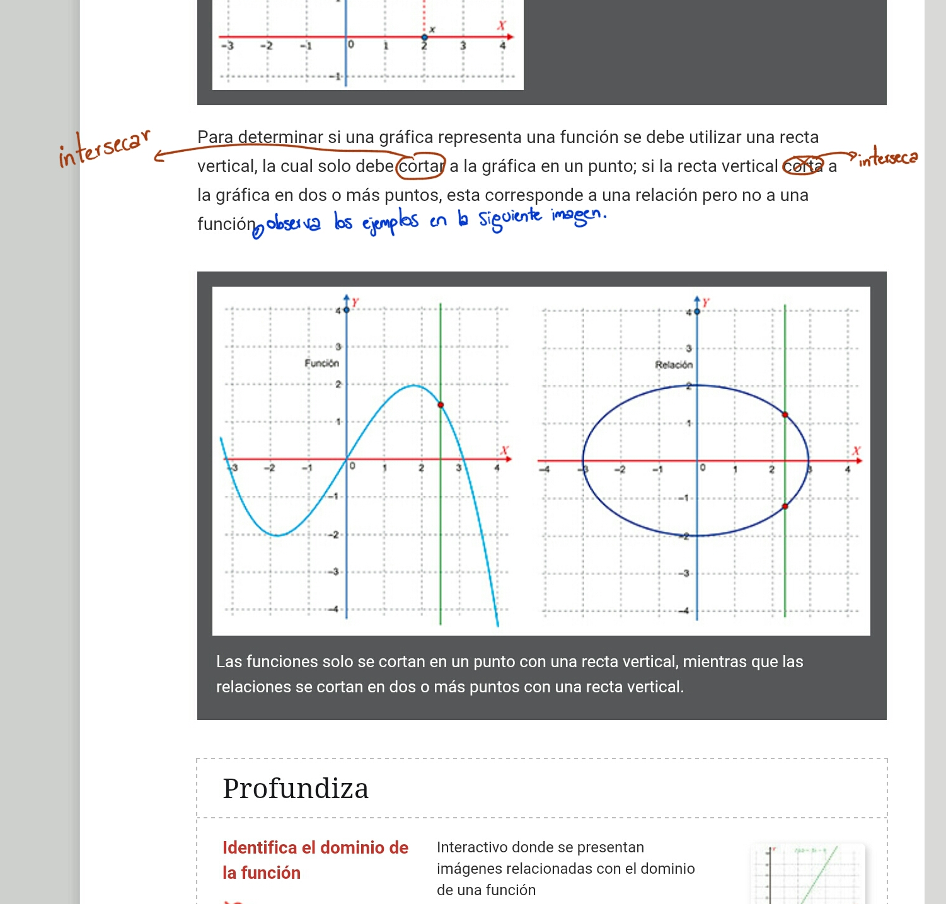

Por favor cambiar el pie de imagen, debe quedar así:

Las gráficas de las relaciones funcionales se intersecan en un punto con una recta vertical, mientras que las relaciones se encuentran en dos o más puntos de intersección con una recta vertical.

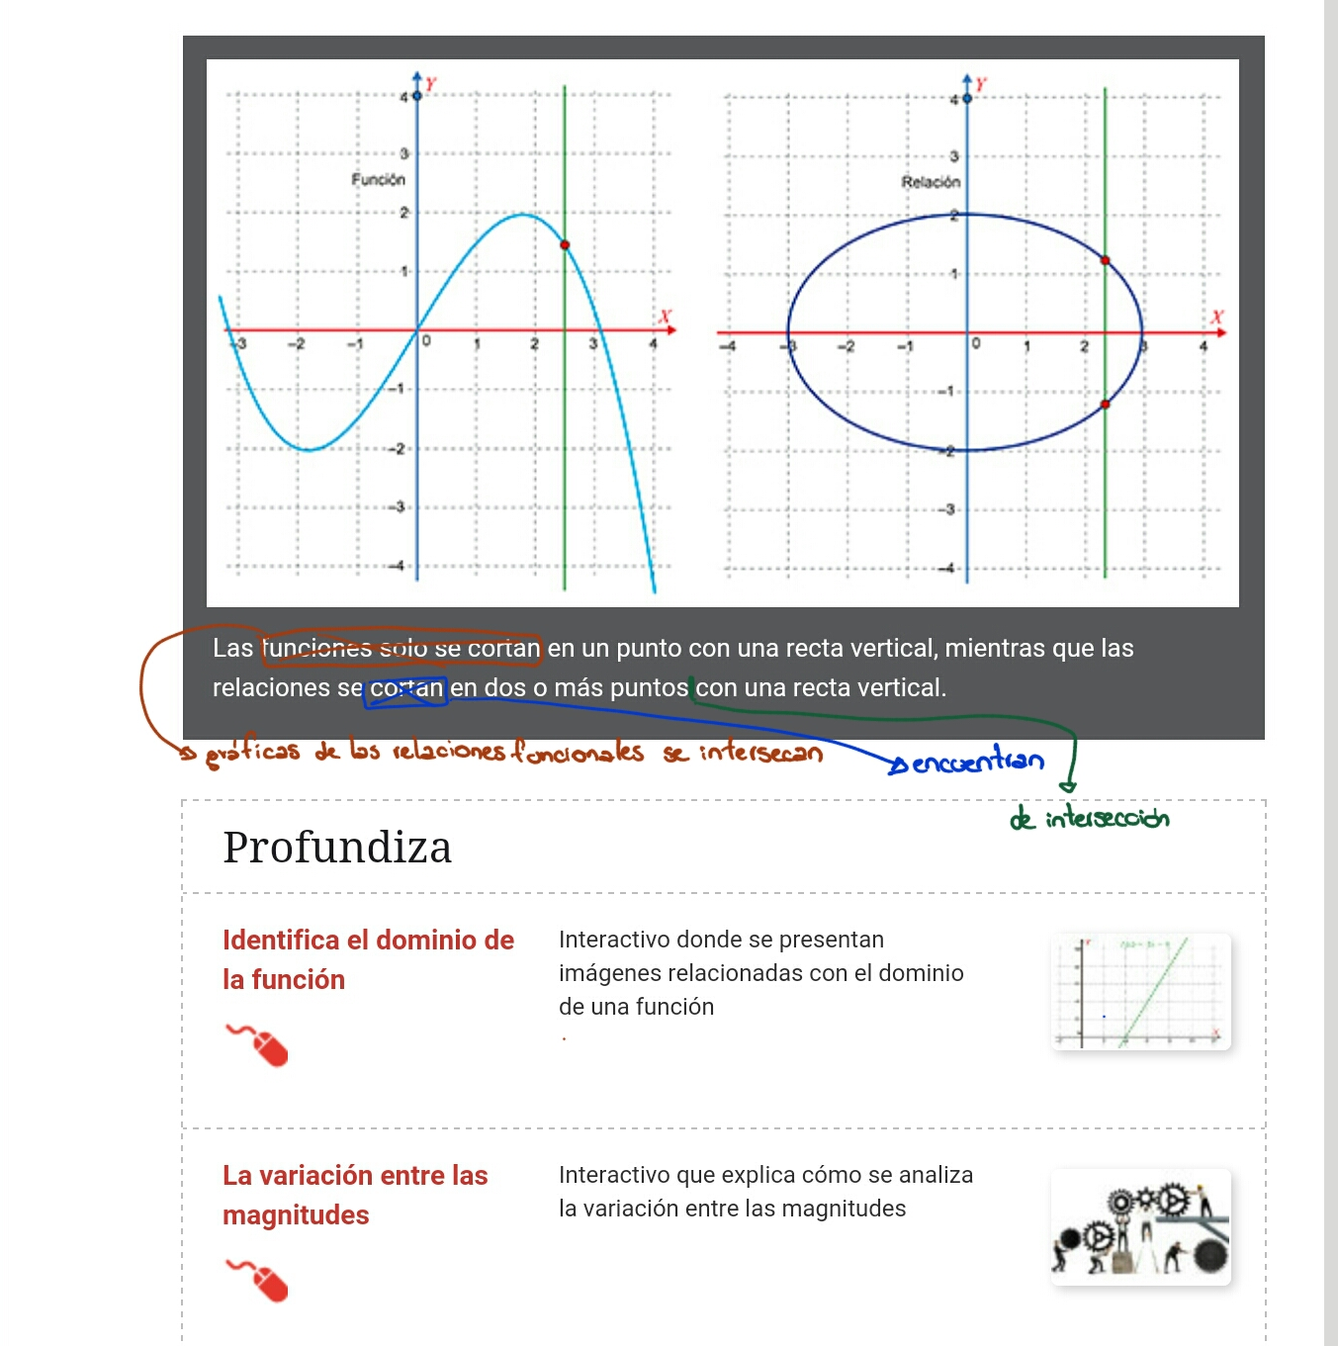

Por favor cambiar el título a: Las funciones cuyas gráficas son líneas rectas

El párrafo que se indica en azul se debe cambiar por:

Muchas de las situaciones que representamos en el plano corresponden a líneas rectas. Por ejemplo, la variación de la elongación de un resorte, la variación de la cantidad de agua en un tanque cuando se está llenando a razón de cierto tiempo, la variación en el costo de la pensión de un estudiante con el paso se los meses, etc.

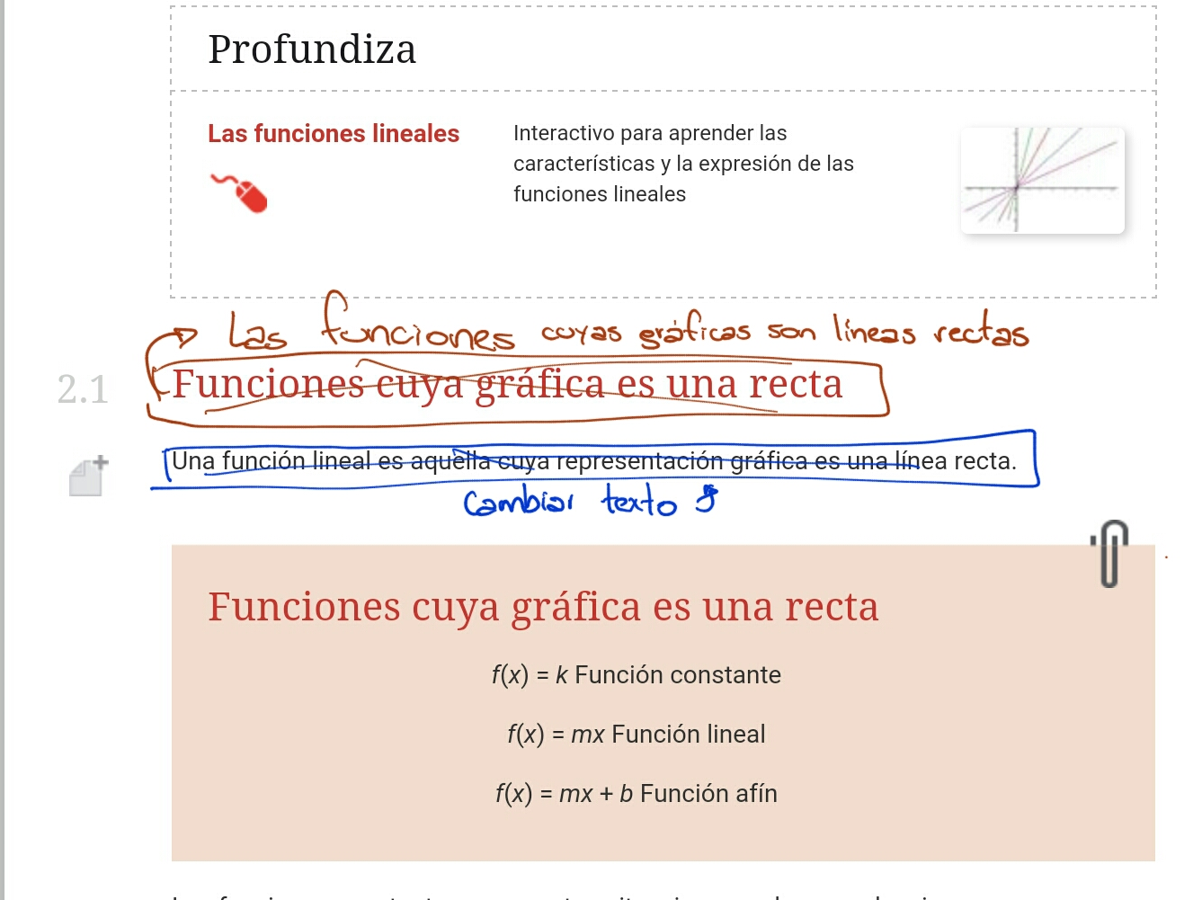

Por favor cambiar el título del destacado, debe ser:

Clasificación de las funciones cuyas gráficas son líneas rectas

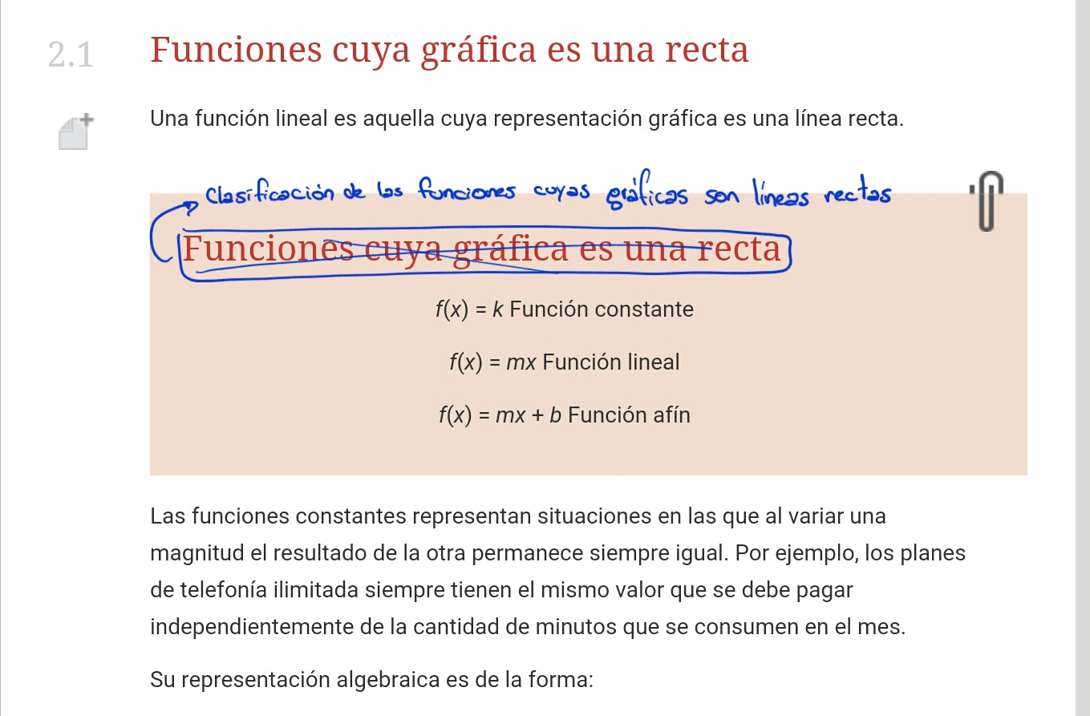

Por favor dejar en Bold la frase que se indica en la imagen

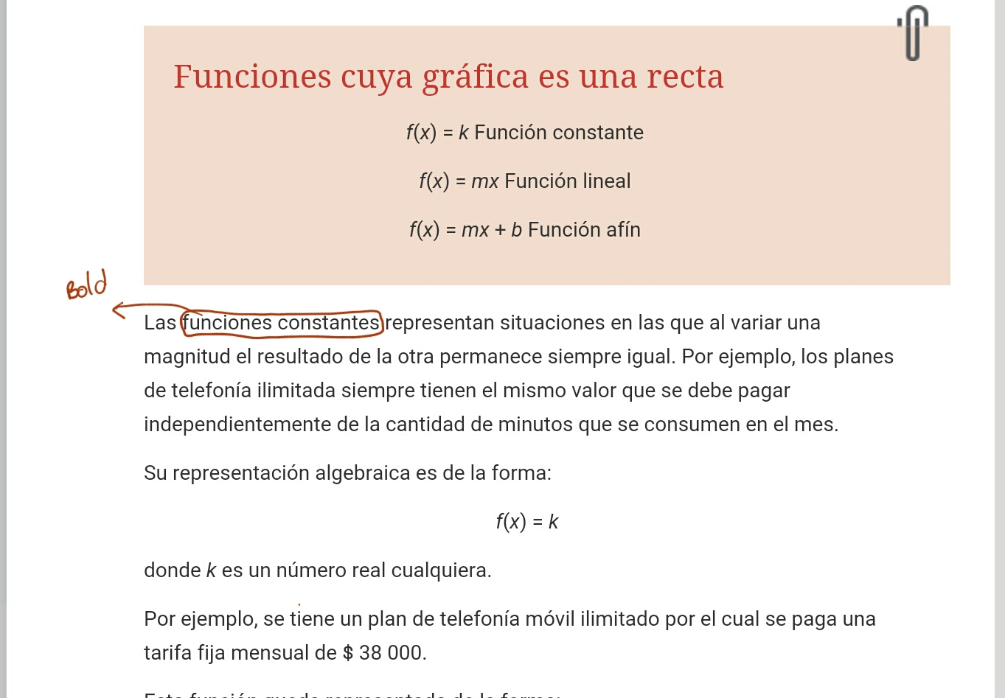

Por favor cambiar la palabra que se indica en la imagen por: e interseca

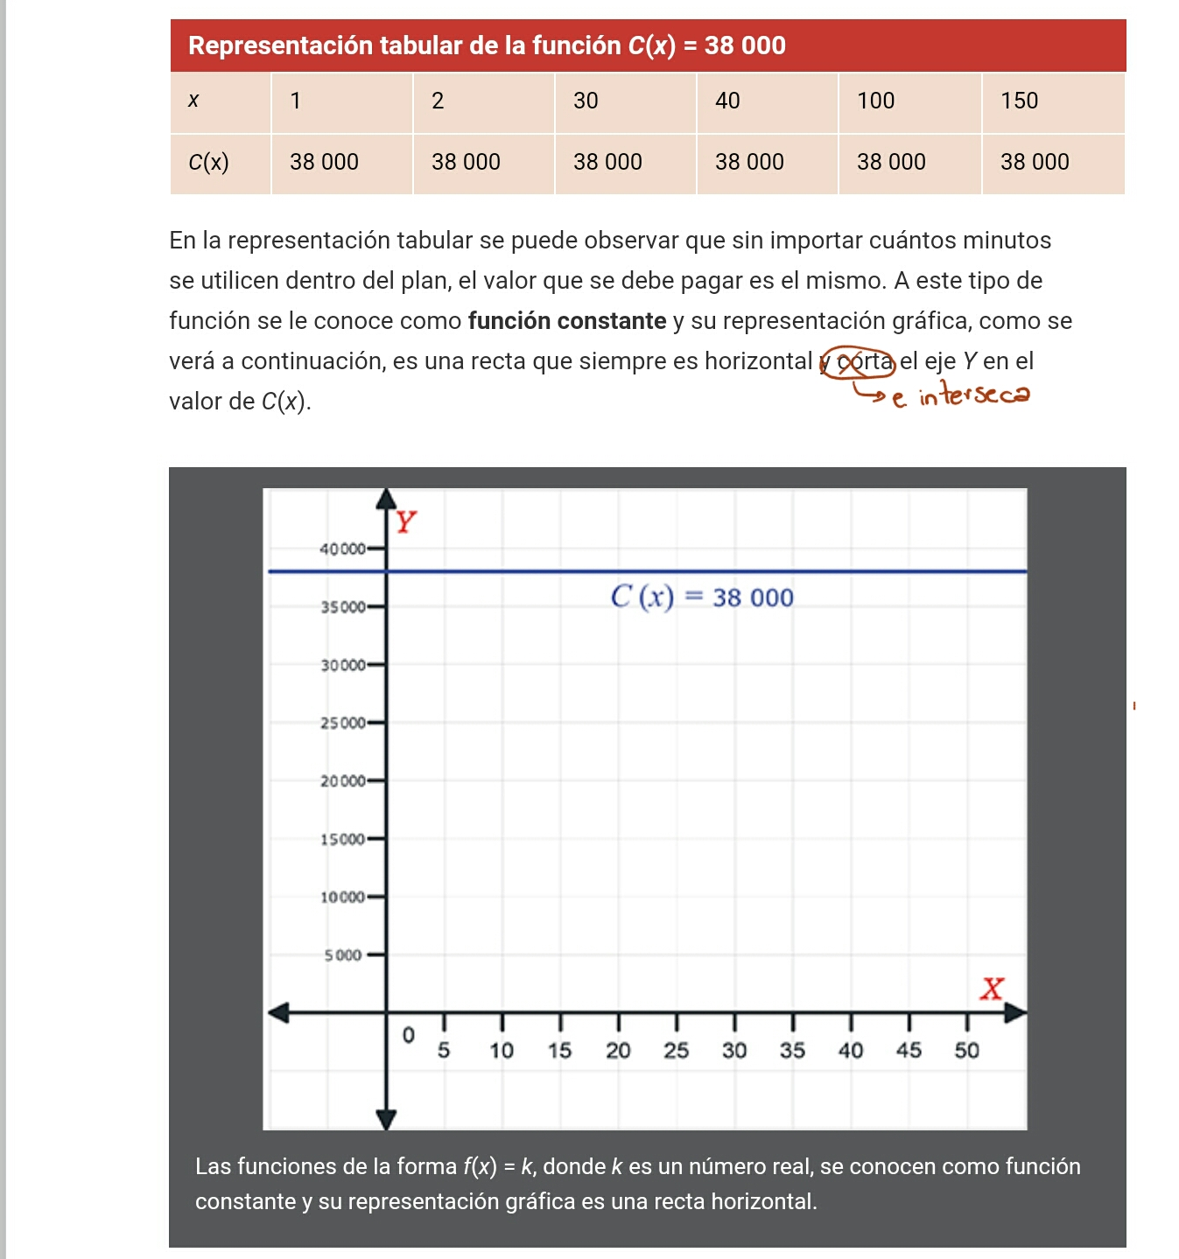

Por favor dejar en Bold la frase que se indica en la imagen

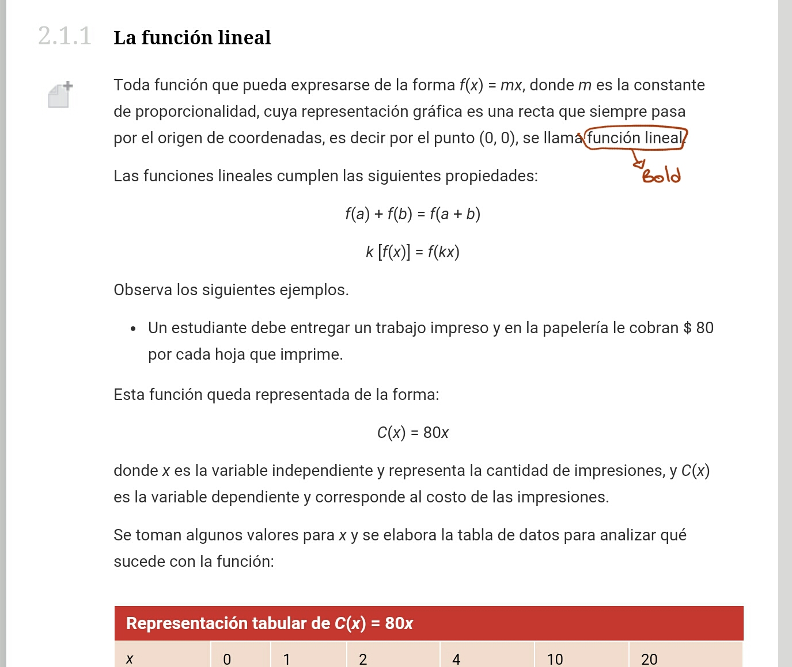

Por favor dejar el párrafo que se indica en la imagen después de la tabla.

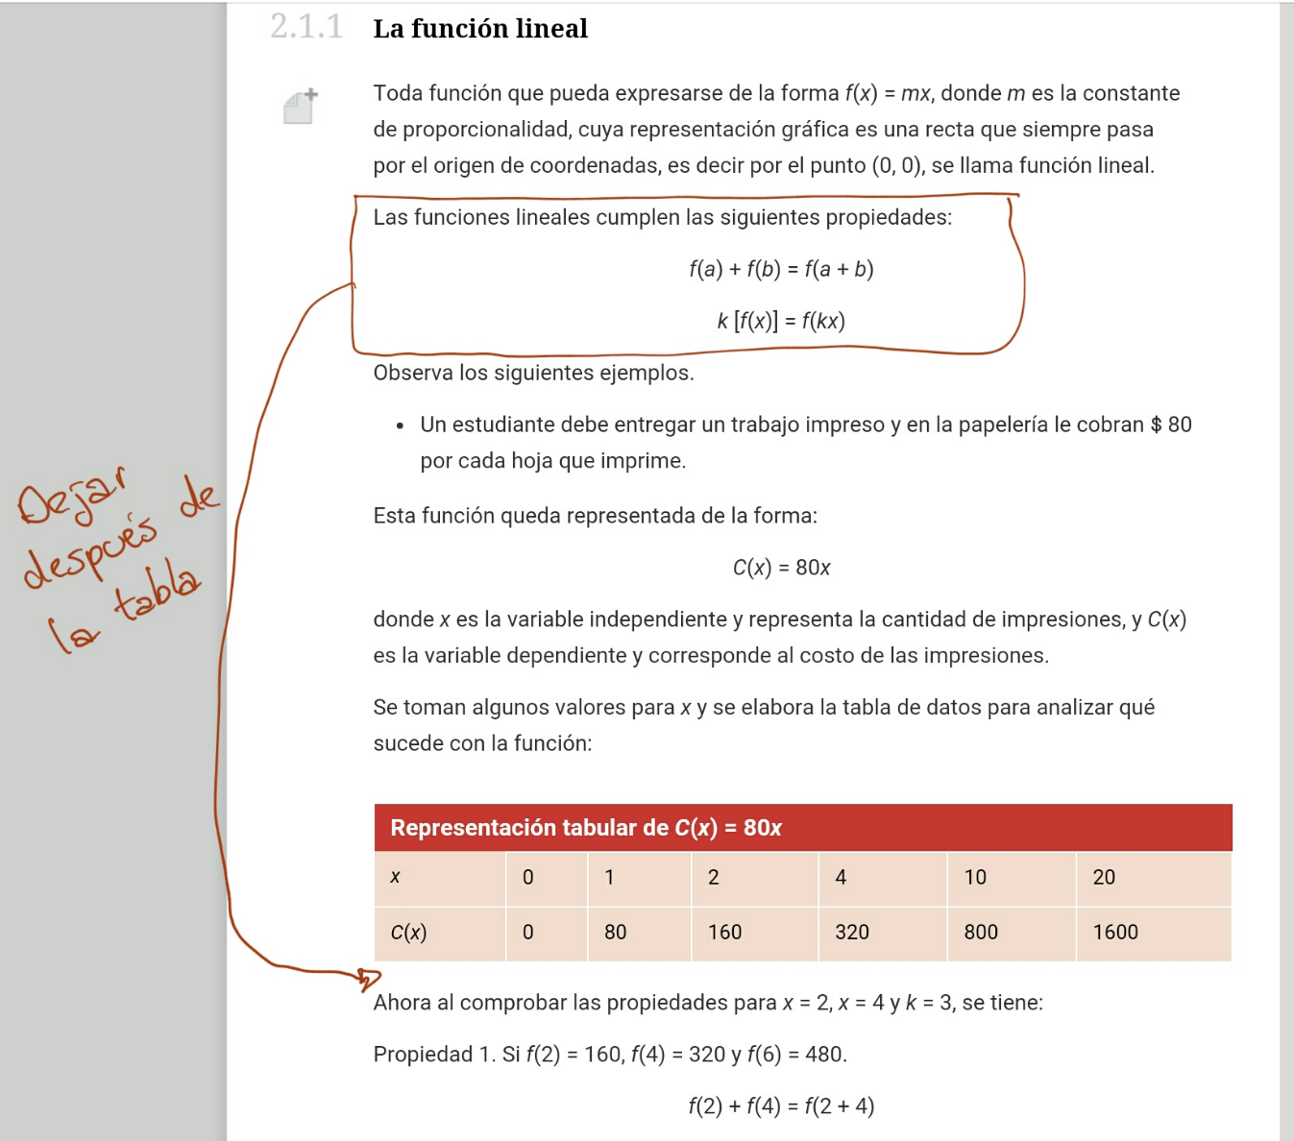

Por favor hacer los cambios que se indican en la imagen, el párrafo debe quedar así:

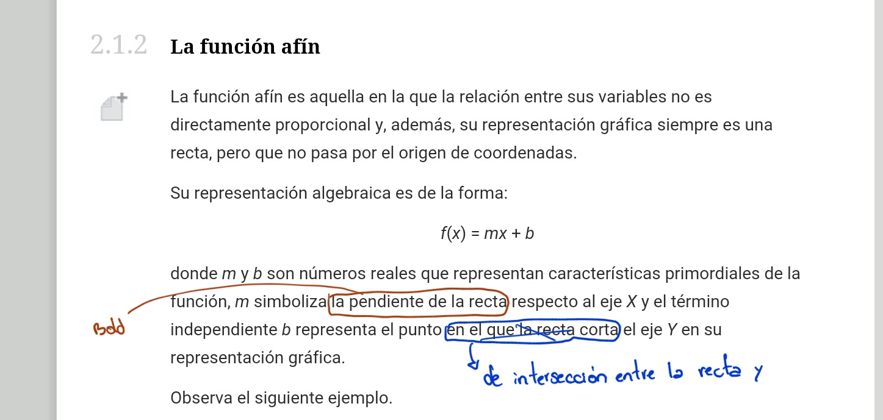

Por favor cambiar las palabras que se indican en la imagen.

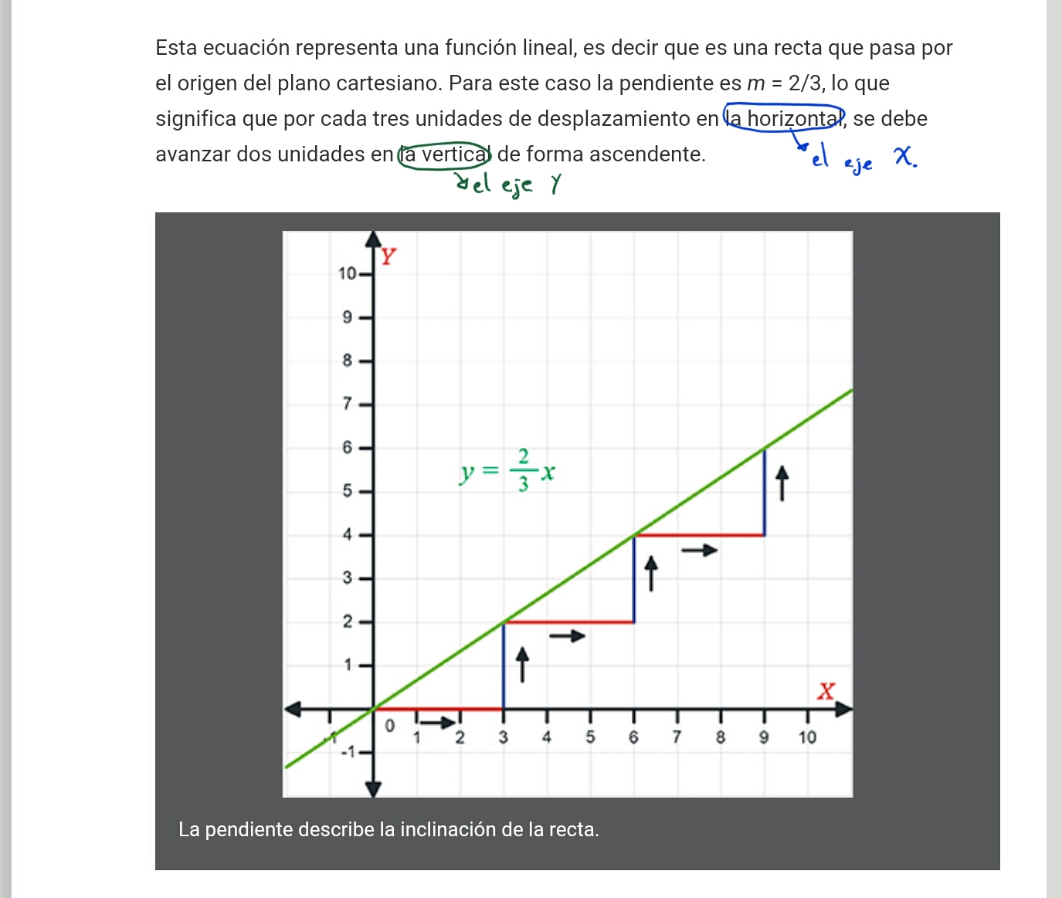

Por favor agregar dos puntos y dejar en renglón aparte como se indica en la imagen.

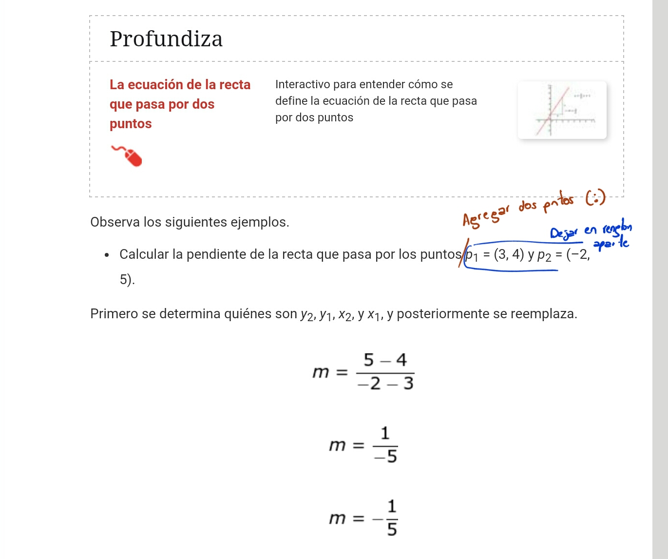

Por favor agregar dos puntos y dejar en renglón aparte como se indica en la imagen.

Cambiar la fórmula que se indica por la <<MA_08_07_028>> que se encuentra en la carpeta de github.

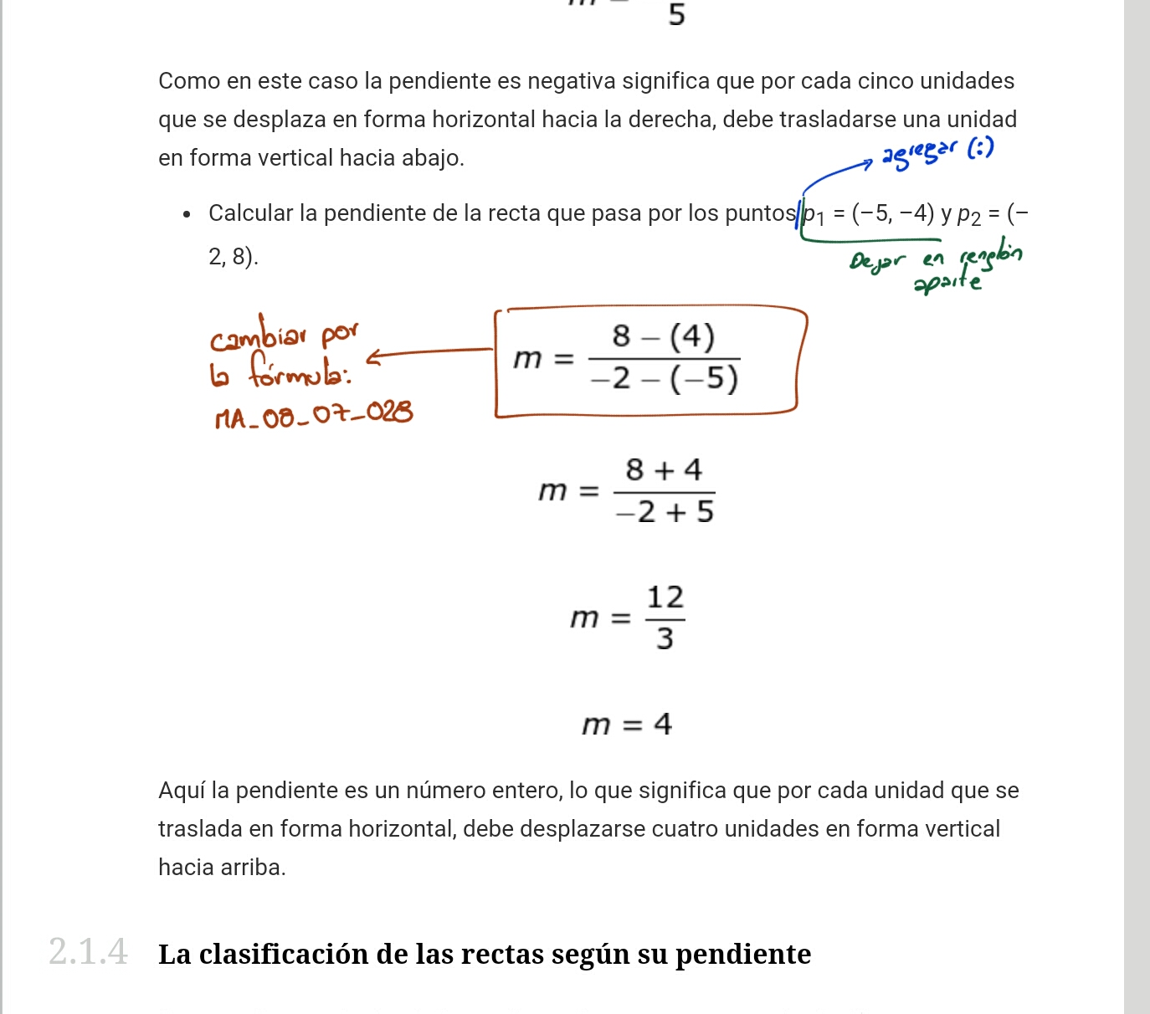

Por favor cambiar el texto del destacado, debe quedar así:

|  |  |
| --- | --- |
| **Destacado** | |
| **Título** | **La clasificación de las rectas según su pendiente** |
| **Contenido** | Si la rectas es creciente entonces *m* > 0.  Si la recta es decreciente entonces *m* < 0.  Si *m* = 0 entonces corresponde a una recta horizontal.  Si la recta es una línea vertical, su pendiente no está definida. |

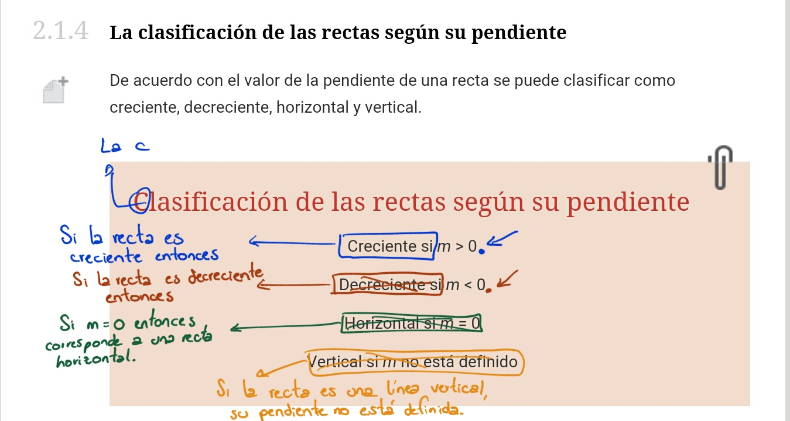

Por favor quitar la frase que se indica en la imagen.

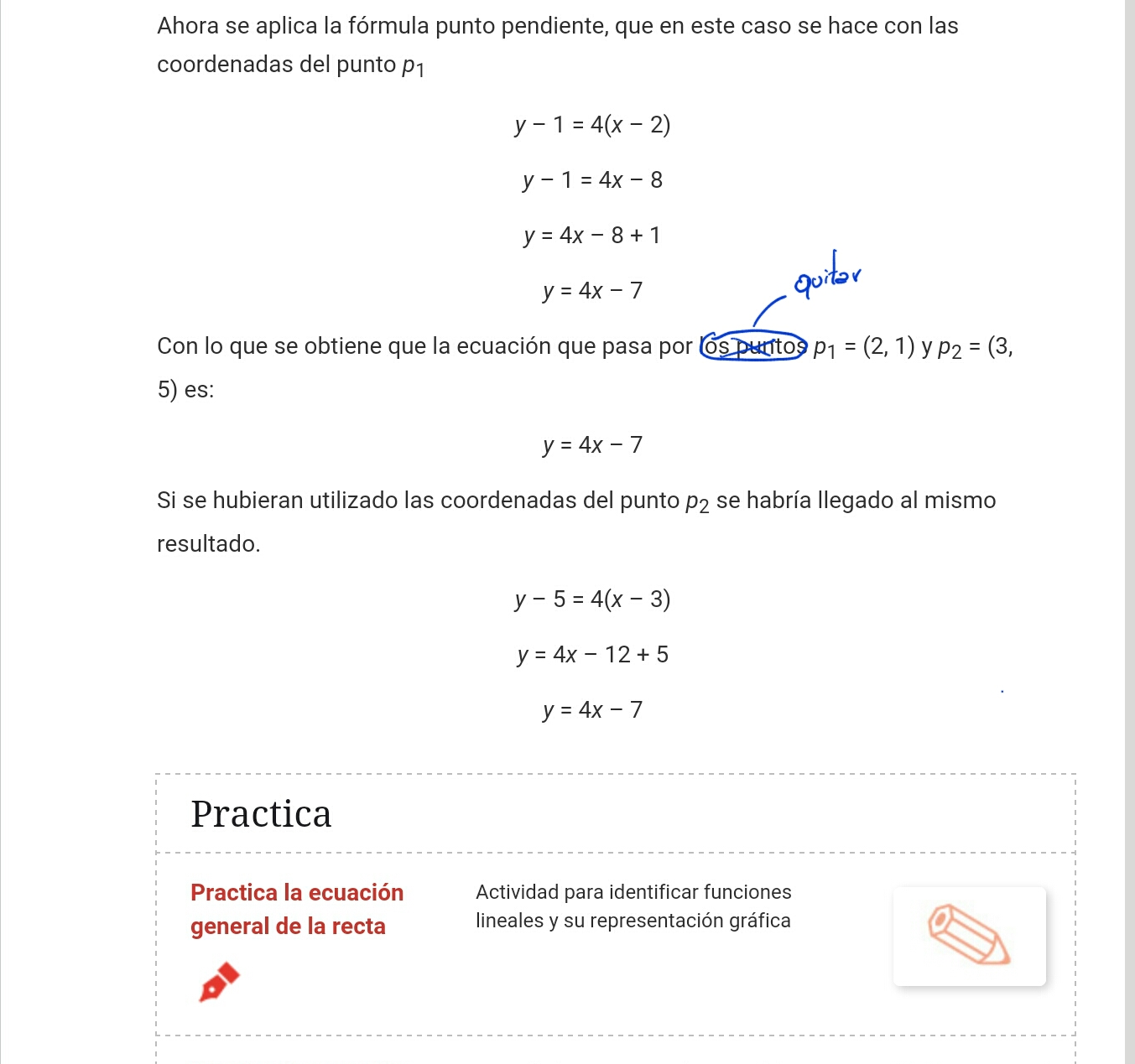

Cambiar la posición de la imagen y dejarla después del párrafo que se indica.

Cambiar los números que se indican por ½ y 1/2*x* – 1

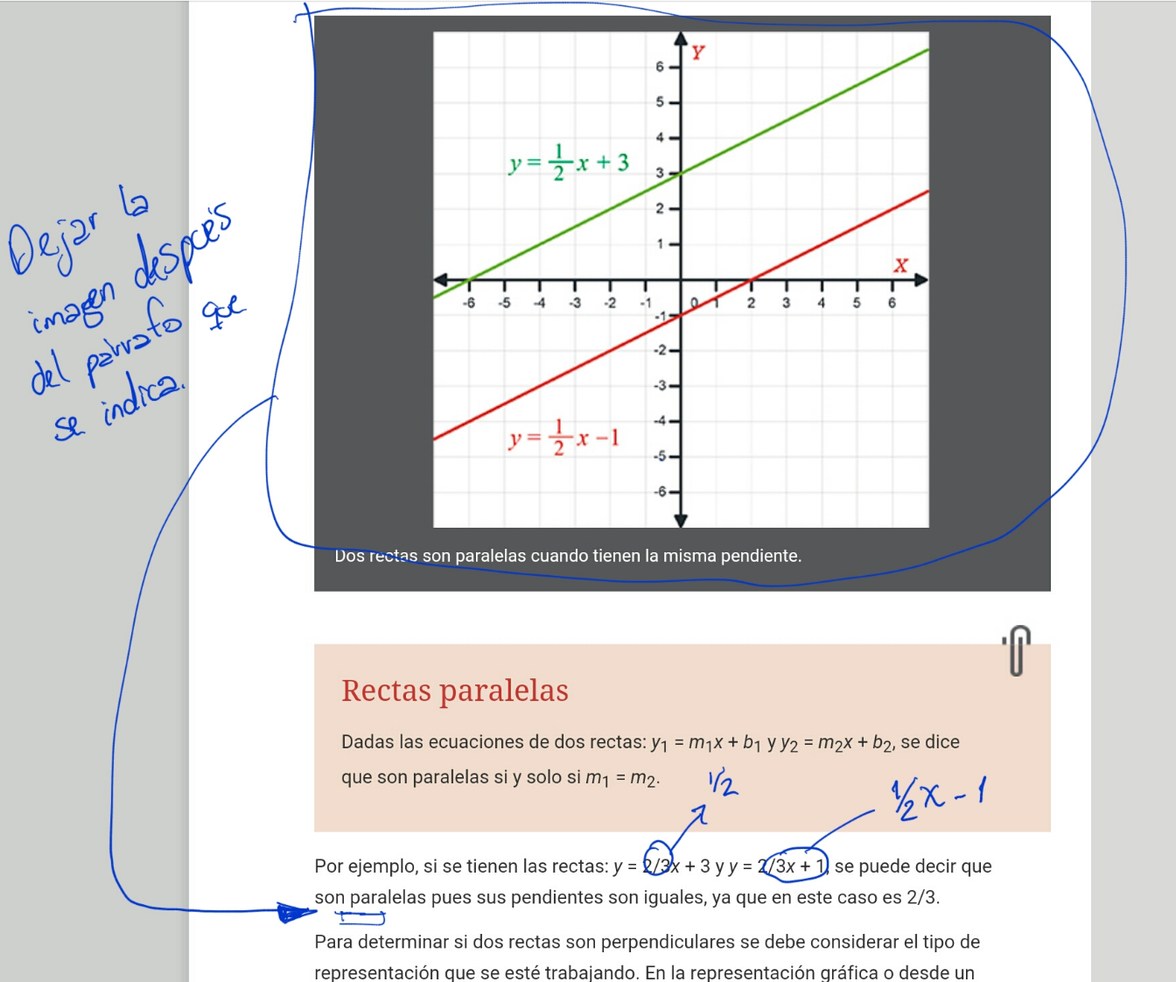

Por favor cambiar los números por los valores que se indican, tener en cuenta los espacios en las unidades de mil:

698 454 y 1 529 454

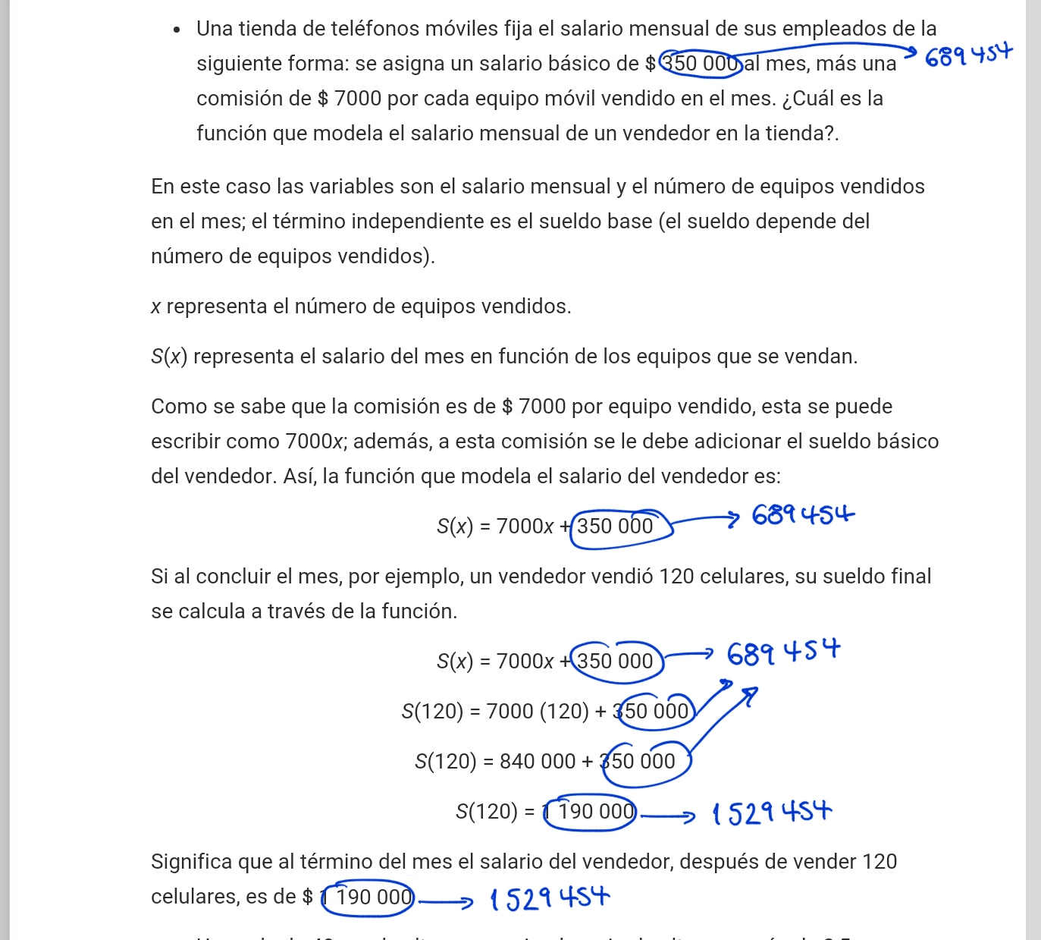

Por favor cambiar los pies de imagen por los textos que se indican son:

La recta de color azul tiene pendiente negativa entonces corresponde a una recta decreciente. La recta de color verde tiene pendiente positiva, entonces es una recta creciente.

La recta azul es paralela al eje *Y*, por tanto, su pendiente no está definida. La recta de color verde, es una línea vertical, su pendiente es *m* = 0.

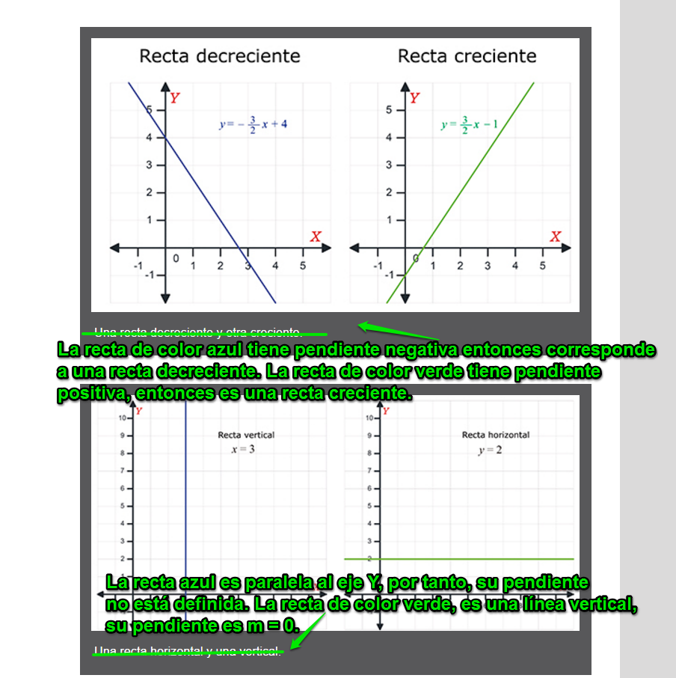

Dejar en mayúscula le letra que se indica y agregar la palabra “de ecuación” en la parte que se indica.

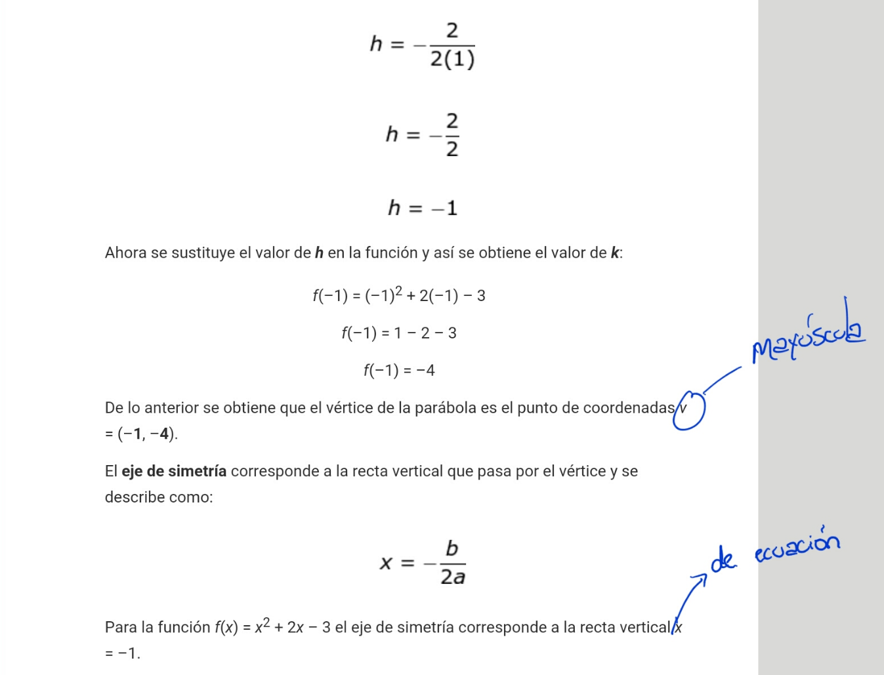

Cambiar el pie de imagen por:

En la gráfica se muestran algunos elementos de la parábola.

